УТВЕРЖДАЮ
Директор
МБОУ ДОД СДЮСШОР «Смена»

__________ М.В.Шомина
«___ » __________ 2014г.

ДОКУМЕНТАЦИЯ ОБ АУКЦИОНЕ В ЭЛЕКТРОННОЙ ФОРМЕ
среди субъектов малого предпринимательства и социально ориентированных некоммерческих организаций на право заключения гражданско-правового договора на поставку
спортивного оборудования и инвентаря

2014 г.

  - СВЕДЕНИЯ О ПРОВОДИМОМ АУКЦИОНЕ В ЭЛЕКТРОННОЙ ФОРМЕ
Настоящая документация об аукционе в электронной форме (далее по тексту также – документация об аукционе) подготовлена в соответствии с Федеральным законом от 05 апреля 2013 года №44-ФЗ «О контрактной системе в сфере закупок товаров, работ, услуг для обеспечения государственных и муниципальных нужд» (далее по тексту также – Закон о контрактной системе).
№  пункта | Наименование | Информация
Аукцион в электронной форме (далее по тексту также – электронный аукцион) проводит Уполномоченный орган.
 | Идентификационный код закупки: | Указывается с 01.01.2015 года
 | Наименование Муниципального заказчика, контактная информация | Наименование:  Муниципальное бюджетное образовательное учреждение дополнительного образования детей специализированная детско-юношеская спортивная школа олимпийского резерва «Смена» (МБОУ ДОД СДЮСШОР «Смена»  Место нахождения:  628260, Ханты – Мансийский автономный округ – Югра, Тюменская область, г. Югорск, ул. Садовая, д. 27  Почтовый адрес:  628260, Ханты – Мансийский автономный округ – Югра, Тюменская область, г. Югорск, ул. Садовая, д. 27  Телефон (34675)72587 факс(34675)72587  Адрес электронной почты mbu.smena@rambler.ru  Ответственное должностное лицо специалист по муниципальным закупкам Агеева Наталья Борисовна
 | Наименование уполномоченного органа (учреждения), контактная информация | Наименование:  Администрация города Югорска.  Место нахождения:  628260, Ханты - Мансийский автономный округ - Югра, Тюменская обл., г. Югорск, ул. 40 лет Победы, 11, каб. 310. Почтовый адрес:  628260, Ханты - Мансийский автономный округ - Югра, Тюменская обл., г. Югорск, ул. 40 лет Победы, 11.  Телефон (34675) 50037 факс (34675) 50037.  Адрес электронной почты: omz@ugorsk.ru  Ответственное должностное лицо: начальник отдела муниципальных закупок Захарова Наталья Борисовна.
 | Наименование специализированной организации, контактная информация | Не привлекается
 | Информация о контрактной службе заказчика, контрактном управляющем, ответственных за заключение контракта | Контрактный управляющий: заместитель директора по хозяйственной части Бурматова Галина Егоровна  Ответственные лица за заключение договора:  специалист по муниципальным закупкам Агеева Наталья Борисовна
 | Наименование оператора электронной площадки | Наименование: ЗАО «Сбербанк - АСТ»
 | Адрес электронной площадки в информационно-телекоммуникационной сети «Интернет» | http://sberbank-ast.ru/
 | Вид и предмет электронного аукциона | электронный аукцион среди субъектов малого предпринимательства и социально ориентированных некоммерческих организаций на право заключения гражданско-правового договора на поставку спортивного оборудования и инвентаря
 | Наименование и описание объекта закупки, количество поставляемого товара, объем выполняемых работ, оказываемых услуг | Указано в части II. «ТЕХНИЧЕСКОЕ ЗАДАНИЕ» настоящей документации об аукционе
 | Место доставки товара, выполнения работ, оказания услуг | 628260, Ханты – Мансийский автономный округ – Югра, Тюменская область, г. Югорск, ул. Садовая, д. 27
 | Сроки поставки товара | В течение 30 рабочих дней с даты заключения гражданско-правового договора.
 | Начальная (максимальная) цена контракта | 200 000 (Двести тысяч )рублей 00 копеек. Начальная (максимальная) цена договора включает в себя: Начальная (максимальная) цена договора включает в себя: все расходы Поставщика, необходимые для осуществления им своих обязательств по договору в полном объеме и надлежащего качества, в том числе все подлежащие к уплате налоги, сборы и другие обязательные платежи, расходы на упаковку, маркировку, страхование, сертификацию, транспортные расходы по доставке товара до места поставки, затраты по хранению товара на складе Поставщика, установку, стоимость всех необходимых погрузочно-разгрузочных работ и иные расходы, связанные с поставкой товара.
 | Цена запасных частей или каждой запасной части к технике, оборудованию, цена единицы работы или услуги | Не предусмотрена.
 | Обоснование начальной (максимальной) цены контракта | Содержится в разделе части IV «ОБОСНОВАНИЕ НАЧАЛЬНОЙ (МАКСИМАЛЬНОЙ) ЦЕНЫ ДОГОВОРА»
 | Источник финансирования | Источник финансирования: Бюджет города Югорска на 2014 год.
 | Возможность оплаты по цене единицы работы, услуги, по цене каждой запасной части к технике, оборудованию | Не предусмотрена
 | Сведения о валюте, используемой для формирования цены контракта и расчетов с поставщиками (исполнителями, подрядчиками) | Российский рубль
 | Порядок применения официального курса иностранной валюты к рублю Российской Федерации, установленного Центральным банком Российской Федерации и используемого при оплате контракта | Не применяется
 | Единые требования к участникам закупки | В настоящем электронном аукционе, за исключением случая проведения электронного аукциона среди субъектов малого предпринимательства, социально ориентированных некоммерческих организаций может принять участие любое юридическое лицо независимо от его организационно-правовой формы, формы собственности, места нахождения и места происхождения капитала или любое физическое лицо, в том числе зарегистрированное в качестве индивидуального предпринимателя.  В случае, если электронный аукцион проводится среди субъектов малого предпринимательства, социально ориентированных некоммерческих организаций в соответствии указанием на это в пункте 7 настоящего раздела, участниками закупки могут быть только субъекты малого предпринимательства, социально ориентированные некоммерческие организации. Статус субъекта малого предпринимательства, социально ориентированной некоммерческой организации определяется в соответствии с законодательством Российской Федерации.  Требования к участникам закупки:  1) соответствие требованиям, установленным в соответствии с законодательством Российской Федерации к лицам, осуществляющим поставки товаров, выполнение работ и оказание услуг, являющихся объектом закупки;  2) непроведение ликвидации участника закупки - юридического лица и отсутствие решения арбитражного суда о признании участника закупки - юридического лица, индивидуального предпринимателя несостоятельным (банкротом) и об открытии конкурсного производства;  3) неприостановление деятельности участника закупки в порядке, установленном Кодексом Российской Федерации об административных правонарушениях, на день подачи заявки на участие в закупке;  4) отсутствие у участника закупки недоимки по налогам, сборам, задолженности по иным обязательным платежам в бюджеты бюджетной системы Российской Федерации (за исключением сумм, на которые предоставлены отсрочка, рассрочка, инвестиционный налоговый кредит в соответствии с законодательством Российской Федерации о налогах и сборах, которые реструктурированы в соответствии с законодательством Российской Федерации, по которым имеется вступившее в законную силу решение суда о признании обязанности заявителя по уплате этих сумм исполненной и которые признаны безнадежными к взысканию в соответствии с законодательством Российской Федерации о налогах и сборах) за прошедший календарный год, размер которых превышает двадцать пять процентов балансовой стоимости активов участника закупки по данным бухгалтерской отчетности за последний завершенный отчетный период. Участник закупки считается соответствующим установленному требованию в случае, если им в установленном порядке подано заявление об обжаловании указанных недоимки, задолженности и решение по такому заявлению на дату рассмотрения заявки на участие в определении поставщика (подрядчика, исполнителя) не принято;  5) отсутствие у участника закупки – физического лица либо у руководителя, членов коллегиального исполнительного органа или главного бухгалтера участника закупки – юридического лица судимости за преступления в сфере экономики (за исключением лиц, у которых такая судимость погашена или снята), а также неприменение в отношении указанных физических лиц наказания в виде лишения права занимать определенные должности или заниматься определенной деятельностью, связанной с поставкой товаров, выполнением работы, оказанием услуги, являющихся объектом осуществляемой закупки, и административного наказания в виде дисквалификации;  6) обладание участником закупки исключительными правами на результаты интеллектуальной деятельности, если в связи с исполнением контракта заказчик приобретает права на такие результаты, за исключением случаев заключения контрактов на создание произведений литературы или искусства, исполнения, на финансирование проката или показа национального фильма;  7) отсутствие между участником закупки и заказчиком конфликта интересов, под которым понимаются случаи, при которых руководитель заказчика, член комиссии по осуществлению закупок, руководитель контрактной службы заказчика, контрактный управляющий состоят в браке с физическими лицами, являющимися выгодоприобретателями, единоличным исполнительным органом хозяйственного общества (директором, генеральным директором, управляющим, президентом и другими), членами коллегиального исполнительного органа хозяйственного общества, руководителем (директором, генеральным директором) учреждения или унитарного предприятия либо иными органами управления юридических лиц - участников закупки, с физическими лицами, в том числе зарегистрированными в качестве индивидуального предпринимателя, - участниками закупки либо являются близкими родственниками (родственниками по прямой восходящей и нисходящей линии (родителями и детьми, дедушкой, бабушкой и внуками), полнородными и неполнородными (имеющими общих отца или мать) братьями и сестрами), усыновителями или усыновленными указанных физических лиц. Под выгодоприобретателями для целей настоящей статьи понимаются физические лица, владеющие напрямую или косвенно (через юридическое лицо или через несколько юридических лиц) более чем десятью процентами голосующих акций хозяйственного общества либо долей, превышающей десять процентов в уставном капитале хозяйственного общества.
 | Требование об отсутствии сведений об участнике закупки в реестре недобросовестных поставщиков | отсутствие в реестре недобросовестных поставщиков (подрядчиков, исполнителей) информации об участнике закупки, в том числе информации об учредителях, о членах коллегиального исполнительного органа, лице, исполняющем функции единоличного исполнительного органа участника закупки - юридического лица.
 | Дополнительные требования к участникам закупки | не установлено
 | Требование о привлечении к исполнению контракта субподрядчиков, соисполнителей из числа субъектов малого предпринимательства и социально ориентированных некоммерческих организаций | Не установлено.
 | Порядок, даты начала и окончания срока предоставления участникам закупки разъяснений положений документации об аукционе | Любой участник электронного аукциона, получивший аккредитацию на электронной площадке, вправе направить на адрес электронной площадки, на которой планируется проведение такого аукциона, запрос о даче разъяснений положений документации о таком аукционе.  При этом участник такого аукциона вправе направить не более чем три запроса о даче разъяснений положений данной документации в отношении одного такого аукциона.  В течение двух дней с даты поступления от оператора электронной площадки запроса заказчик размещает в единой информационной системе контрактной системы в сфере закупок разъяснения положений документации об электронном аукционе с указанием предмета запроса, но без указания участника такого аукциона, от которого поступил указанный запрос, при условии, что указанный запрос поступил заказчику не позднее чем за три дня до даты окончания срока подачи заявок на участие в таком аукционе.  Дата начала предоставления разъяснений положений документации об аукционе «31» октября 2014 года;  дата окончания предоставления разъяснений положений документации об аукционе «08» ноября 2014 года.  Если последний день срока приходится на нерабочий день, днем окончания срока считается ближайший следующий за ним рабочий день (ст.193 Гражданского кодекса РФ).
 | Дата и время окончания срока подачи заявок на участие в электронном аукционе | Участник закупки, получивший аккредитацию на электронной площадке, вправе подать заявку на участие в электронном аукционе в любое время с момента размещения извещения о его проведении до 10 часов 00 минут «10» ноября 2014 года.
 | Дата окончания срока рассмотрения частей заявок на участие в электронном аукционе | «13» ноября 2014 года
 | Дата проведения электронного аукциона | «17» ноября 2014 года
 | Требования к содержанию и составу заявки на участие в электронном аукционе | Заявка на участие в электронном аукционе состоит из двух частей.  Первая часть заявки на участие в электронном аукционе должна содержать следующие сведения:  конкретные показатели, соответствующие значениям, установленным в части II «ТЕХНИЧЕСКОЕ ЗАДАНИЕ» настоящей документации, и товарный знак (его словесное обозначение) (при наличии), знак обслуживания (при наличии), фирменное наименование (при наличии), патенты (при наличии), полезные модели (при наличии), промышленные образцы (при наличии), наименование места происхождения товара или наименование производителя товара предлагаемого для поставки товара.  Первая часть заявки на участие в электронном аукционе может содержать эскиз, рисунок, чертеж, фотографию, иное изображение товара, на поставку которого заключается контракт.  Вторая часть заявки на участие в электронном аукционе должна содержать следующие документы и информацию:  1) наименование, фирменное наименование (при наличии), место нахождения, почтовый адрес (для юридического лица), фамилия, имя, отчество (при наличии), паспортные данные, место жительства (для физического лица), номер контактного телефона, идентификационный номер налогоплательщика участника такого аукциона или в соответствии с законодательством соответствующего иностранного государства аналог идентификационного номера налогоплательщика участника такого аукциона (для иностранного лица), идентификационный номер налогоплательщика ( при наличии) учредителей, членов коллегиального исполнительного органа, лица, исполняющего функции единоличного исполнительного органа участника такого аукциона;  2) документы, подтверждающие соответствие участника аукциона следующим требованиям:  а) соответствие требованиям, установленным в соответствии с законодательством Российской Федерации к лицам, осуществляющим поставки товаров, выполнение работ и оказание услуг, являющихся объектом закупки, а именно: не требуется;  а также декларация о соответствии участника аукциона следующим требованиям:  - - непроведение ликвидации участника закупки - юридического  - лица и отсутствие решения арбитражного суда о признании участника закупки - юридического лица, индивидуального предпринимателя несостоятельным (банкротом) и об открытии конкурсного производства;  - - неприостановление деятельности участника закупки в порядке, установленном Кодексом Российской Федерации об административных правонарушениях, на день подачи заявки на участие в закупке;  - - отсутствие у участника закупки недоимки по налогам, сборам, задолженности по иным обязательным платежам в бюджеты бюджетной системы Российской Федерации (за исключением сумм, на которые предоставлены отсрочка, рассрочка, инвестиционный налоговый кредит в соответствии с законодательством Российской Федерации о налогах и сборах, которые реструктурированы в соответствии с законодательством Российской Федерации, по которым имеется вступившее в законную силу решение суда о признании обязанности заявителя по уплате этих сумм исполненной и которые признаны безнадежными к взысканию в соответствии с законодательством Российской Федерации о налогах и сборах) за прошедший календарный год, размер которых превышает двадцать пять процентов балансовой стоимости активов участника закупки по данным бухгалтерской отчетности за последний завершенный отчетный период. Участник закупки считается соответствующим установленному требованию в случае, если им в установленном порядке подано заявление об обжаловании указанных недоимки, задолженности и решение по такому заявлению на дату рассмотрения заявки на участие в определении поставщика (подрядчика, исполнителя) не принято;  - - отсутствие у участника закупки – физического лица либо у руководителя, членов коллегиального исполнительного органа или главного бухгалтера участника закупки – юридического лица судимости за преступления в сфере экономики (за исключением лиц, у которых такая судимость погашена или снята), а также неприменение в отношении указанных физических лиц наказания в виде лишения права занимать определенные должности или заниматься определенной деятельностью, связанной с поставкой товаров, выполнением работы, оказанием услуги, являющихся объектом осуществляемой закупки, и административного наказания в виде дисквалификации;  - - обладание участником закупки исключительными правами на результаты интеллектуальной деятельности, если в связи с исполнением контракта заказчик приобретает права на такие результаты, за исключением случаев заключения контрактов на создание произведений литературы или искусства, исполнения, на финансирование проката или показа национального фильма- не требуется;  - - отсутствие между участником закупки и заказчиком конфликта интересов, под которым понимаются случаи, при которых руководитель заказчика, член комиссии по осуществлению закупок, руководитель контрактной службы заказчика, контрактный управляющий состоят в браке с физическими лицами, являющимися выгодоприобретателями, единоличным исполнительным органом хозяйственного общества (директором, генеральным директором, управляющим, президентом и другими), членами коллегиального исполнительного органа хозяйственного общества, руководителем (директором, генеральным директором) учреждения или унитарного предприятия либо иными органами управления юридических лиц - участников закупки, с физическими лицами, в том числе зарегистрированными в качестве индивидуального предпринимателя, - участниками закупки либо являются близкими родственниками (родственниками по прямой восходящей и нисходящей линии (родителями и детьми, дедушкой, бабушкой и внуками), полнородными и неполнородными (имеющими общих отца или мать) братьями и сестрами), усыновителями или усыновленными указанных физических лиц. Под выгодоприобретателями понимаются физические лица, владеющие напрямую или косвенно (через юридическое лицо или через несколько юридических лиц) более чем десятью процентами голосующих акций хозяйственного общества либо долей, превышающей десять процентов в уставном капитале хозяйственного общества;  3) копии документов, подтверждающих соответствие товара, работы или услуги требованиям, установленным в соответствии с законодательством Российской Федерации, в случае, если в соответствии с законодательством Российской Федерации установлены требования к товару, работе или услуге - не требуется;  4) решение об одобрении или о совершении крупной сделки либо копия данного решения в случае, если требование о необходимости наличия данного решения для совершения крупной сделки установлено федеральными законами и иными нормативными правовыми актами Российской Федерации и (или) учредительными документами юридического лица и для участника такого аукциона заключаемый контракт или предоставление обеспечения заявки на участие в аукционе, обеспечения исполнения контракта является крупной сделкой;  5) документы, подтверждающие право участника аукциона на получение преимущества или копии этих документов –не требуется;  6) документы, подтверждающие соответствие участника аукциона и (или) предлагаемых им товара, работы или услуги условиям, запретам и ограничениям, или копии этих документов - не требуется;  7) декларация о принадлежности участника закупки к субъектам малого предпринимательства или социально ориентированным некоммерческим организациям –требуется.
 | Инструкция по заполнению заявки на участие в электронном аукционе | Заявки на участие в электронном аукционе подаются только участниками закупки, получившими аккредитацию на электронной площадке.  Участник закупки вправе подать только одну заявку на участие в электронном аукционе.  Заявка на участие в электронном аукционе направляется участником закупки оператору электронной площадки в форме двух электронных документов, содержащих предусмотренные пунктом 23 настоящей документацией об аукционе части заявки. Обе части заявок на участие в электронном аукционе подаются одновременно.  Заявка на участие в электронном аукционе, подготовленная участником закупки, должна быть cоставлена на русском языке. Входящие в заявку на участие в электронном аукционе документы, оригиналы которых выданы участнику закупки третьими лицами на ином языке, могут быть представлены на этом языке при условии, что к ним будет прилагаться перевод на русский язык. В случае противоречия оригинала и перевода преимущество будет иметь перевод.  Все документы, входящие в состав заявки на участие в электронном аукционе, должны иметь четко читаемый текст.  Сведения, содержащиеся в заявке на участие в электронном аукционе, не должны допускать двусмысленных толкований.  Документы, предусмотренные подпунктами 5, 6 и 7 пункта 23 части I «СВЕДЕНИЯ О ПРОВОДИМОМ АУКЦИОНЕ В ЭЛЕКТРОННОЙ ФОРМЕ» документации об аукционе, предоставляются в составе второй части заявки в случае установления соответствующих преимуществ, условий, запретов и ограничений в пунктах 7, 38, 39 части I «СВЕДЕНИЯ О ПРОВОДИМОМ АУКЦИОНЕ В ЭЛЕКТРОННОЙ ФОРМЕ» документации об аукционе.  Несоблюдение указанных требований является основанием для принятия комиссией решения о признании заявки участника не соответствующей требованиям, установленным настоящей документацией об аукционе.
 | Размер обеспечения заявок на участие в электронном аукционе | Обеспечение заявки на участие в аукционе предусмотрено в следующем размере: 1 %_ от начальной (максимальной) цены договора что составляет 2000,00 (Две тысячи ) рублей 00копеек НДС не облагается.
 | Реквизиты счета для внесения денежных средств в качестве обеспечения заявок на участие в электронном аукционе | Денежные средства, внесенные в качестве обеспечения заявок, при проведении электронных аукционов перечисляются на счет оператора электронной площадки в банке.
 | Срок, в течение которого победитель такого аукциона или иной участник, с которым заключается контракт при уклонении победителя такого аукциона от заключения контракта, должен подписать контракт | В течение пяти дней со дня получения проекта договора от оператора электронной площадки
 | Условия признания  победителя электронного аукциона или иного участника такого аукциона уклонившимися от заключения контракта | Победитель электронного аукциона признается уклонившимся от заключения договора в случае, если в течение пяти дней со дня получения проекта договора от оператора электронной площадки, он не направил заказчику проект договора, подписанный лицом, имеющим право действовать от имени победителя аукциона, а также обеспечение исполнения договора или направил протокол разногласий по истечении тринадцати дней с даты размещения в единой информационной системе протокола подведения итогов электронного аукциона или не исполнил требования, предусмотренные статьей 37 Закона о контрактной системе (в случае снижения при проведении электронного аукциона цены договора на двадцать пять процентов и более от начальной (максимальной) цены договора).
 | Размер обеспечения исполнения контракта, срок и порядок предоставления обеспечения исполнения контракта, требования к обеспечению исполнения контракта | Размер обеспечения исполнения договора составляет: 5% от начальной (максимальной) цены договора, что составляет 10 000,00 (Десять тысяч) рублей 00 копеек  Договор заключается только после предоставления участником конкурса, с которым заключается договор обеспечения исполнения договора.  Исполнение договора может обеспечиваться банковской гарантией, выданной банком, соответствующей требованиям статьи 45 Закона о контрактной системе, или денежными средствами. Способ обеспечения исполнения договора определяется участником закупки, с которым заключается договор, самостоятельно.  Срок действия банковской гарантии должен превышать срок действия договора не менее чем на один месяц.  Обеспечение исполнения договора должно быть предоставлено одновременно с подписанным экземпляром договора.  В случае, если участником закупки, с которым заключается договор, является государственное или муниципальное казенное учреждение, положения настоящей документации об обеспечении исполнения договора к такому участнику закупки не применяются.  В ходе исполнения договора поставщик (подрядчик, исполнитель) вправе представить заказчику взамен ранее представленного обеспечения исполнения договора новое обеспечение исполнения договора, уменьшенное на размер выполненных обязательств по договору, при этом может быть изменен способ обеспечения исполнения договора.  Требования к обеспечению исполнения договора, предоставляемому в виде банковской гарантии, установлены в статье 45 Закона о контрактной системе, а именно:  1. Банковская гарантия должна быть безотзывной;  2. Банковская гарантия должна содержать:  1) сумму банковской гарантии, подлежащую уплате гарантом заказчику в случае ненадлежащего исполнения обязательств принципалом в соответствии со статьей 96 Закона о контрактной системе;  2) обязательства принципала, надлежащее исполнение которых обеспечивается банковской гарантией;  3) обязанность гаранта уплатить заказчику неустойку в размере 0,1 процента денежной суммы, подлежащей уплате, за каждый календарный день просрочки;  4) условие, согласно которому исполнением обязательств гаранта по банковской гарантии является фактическое поступление денежных сумм на счет, на котором в соответствии с законодательством Российской Федерации учитываются операции со средствами, поступающими заказчику;  5) условие о праве заказчика на бесспорное списание денежных средств со счета гаранта, если гарантом в срок не более чем пять рабочих дней не исполнено требование заказчика об уплате денежной суммы по банковской гарантии, направленное до окончания срока действия банковской гарантии  6) срок действия банковской гарантии;  7) отлагательное условие, предусматривающее заключение договора предоставления банковской гарантии по обязательствам принципала, возникшим из контракта при его заключении, в случае предоставления банковской гарантии в качестве обеспечения исполнения контракта;  8) установленный Правительством Российской Федерации перечень документов, предоставляемых заказчиком банку одновременно с требованием об осуществлении уплаты денежной суммы по банковской гарантии.  3. Банковская гарантия должна быть включена в реестр банковских гарантий, размещенный в единой информационной системе.  Требования к обеспечению исполнения контракта, предоставляемому в виде денежных средств:  денежные средства, вносимые в обеспечение исполнения контракта, должны быть перечислены в размере и по реквизитам, установленном в пункте 30 настоящей документацией об аукционе;  факт внесения денежных средств в обеспечение исполнения договора подтверждается платежным поручением с отметкой банка об оплате (квитанцией в случае наличной формы оплаты), оригинальной выпиской из банка в случае, если перевод денежных средств осуществлялся при помощи системы «Банк-клиент»;  денежные средства, вносимые в обеспечение исполнения контракта, должны быть зачислены по реквизитам счета заказчика, указанным в пункте 30 настоящей документацией об аукционе, до заключения договора. В противном случае обеспечение исполнения договора в виде денежных средств считается непредоставленным;  денежные средства возвращаются поставщику (подрядчику, исполнителю) с которым заключен договор, при условии надлежащего исполнения им всех своих обязательств по договору в течение срока, установленного в Проекте договора со дня получения заказчиком соответствующего письменного требования поставщика (подрядчика, исполнителя); денежные средства возвращаются по реквизитам, указанным поставщиком (подрядчиком, исполнителем) в письменном требовании.  В случае, если по каким либо причинам обеспечение исполнения обязательств по договору перестало быть действительным, закончило свое действие или иным образом перестало обеспечивать исполнение поставщиком (подрядчиком, исполнителем), своих обязательств по договору, соответствующий поставщик (подрядчик, исполнитель) обязуется в течение 10 (Десяти) банковских дней предоставить заказчику иное (новое) надлежащее обеспечение исполнение обязательств по договору уменьшенное на размер выполненных обязательств по договору, при этом может быть изменен способ обеспечения исполнения договора;  В ходе исполнения договора поставщик (подрядчик, исполнитель) вправе предоставить заказчику обеспечение исполнения договора, уменьшенное на размер выполненных обязательств, предусмотренных договором, взамен ранее предоставленного обеспечения исполнения договора. При этом может быть изменен способ обеспечения исполнения договора.
 | Реквизиты счета для внесения обеспечения исполнения контракта (в случае, если участник закупки выбрал обеспечение исполнения контракта в виде перечисления денежных средств) | Муниципальное бюджетное образовательное учреждение дополнительного образования детей специализированная детско-юношеская спортивная школа олимпийского резерва «Смена»,  ИНН 8622002135, КПП 862201001,  Департамент финансов администрации города Югорска  (МБОУ ДОД СДЮСШОР «Смена»  л.с . №300181040), р/счет 40701810800063000007, Банк ОАО Ханты-Мансийский банк г. Ханты-Мансийск БИК 047162740 к/счёт 30101810100000000740  Наименование платежа: «Обеспечение исполнения гражданско-правового договора по аукциону в электронной форме среди субъектов малого предпринимательства и социально ориентированных некоммерческих организаций №_____ на поставку спортивного оборудования и инвентаря.
 | Обязательства по контракту, которые должны быть обеспечены | Не предусмотрено
 | Снижение цены контракта без изменения предусмотренных контрактом количества товаров, объема работы или услуги, качества поставляемого товара, выполняемой работы оказываемой услуги и иных условий контракта | Допускается
 | Изменение количества товаров, объема работ, услуг не более чем на 10 процентов | Допускается
 | Увеличение количества поставляемого товара на сумму, не превышающую разницы между ценой контракта, предложенной таким участником, и начальной (максимальной) ценой контракта (ценой лота) | Допускается
 | Возможность одностороннего отказа от исполнения контракта в соответствии с положениями частей 8 - 26 статьи 95 Закона о контрактной системе | Односторонний отказ от исполнения договора допускается в соответствии с гражданским законодательством Российской Федерации.
 | Требование о соответствии поставляемого товара изображению товара | Не установлено.
 | Требование о соответствии поставляемого товара образцу или макету, товара | Не установлено.
 | Сведения о предоставлении преимуществ участникам закупки | Преимущества для субъектов малого предпринимательства, социально ориентированных некоммерческих организаций - предоставляются.  Преимущества, предоставляемые осуществляющим производство товаров, выполнение работ, оказание услуг учреждениям и предприятиям уголовно-исполнительной системы: не предоставляются.  Преимущества, предоставляемые осуществляющим производство товаров, выполнение работ, оказание услуг организациям инвалидов: не предоставляются.
 | Условия, запреты и ограничения допуска товаров, происходящих из иностранного государства или группы иностранных государств, работ и услуг), соответственно выполняемых и оказываемых иностранными лицами, установленные в документации об аукционе в соответствии со статьей 14 Закона о контрактной системе | Не установлено
 | Информация о банковском сопровождении контракта (в случаях, предусмотренных статьей 35 Закона о контрактной системе) | Банковское сопровождение не предусмотрено
 | Антидемпинговые меры | а) Если начальная (максимальная) цена договора составляет более чем пятнадцать миллионов рублей и участником закупки, с которым заключается договор, предложена цена договора, которая на 25 и более процентов ниже начальной (максимальной) цены договора, договор заключается только после предоставления таким участником обеспечения исполнения договора в размере, превышающем в полтора раза размер обеспечения исполнения договора, указанный в документации об аукционе, но не менее чем в размере аванса (если договором предусмотрена выплата аванса).  б) Если начальная (максимальная) цена договора составляет пятнадцать миллионов рублей и менее участником закупки, с которым заключается договор, предложена цена договора, которая на двадцать пять и более процентов ниже начальной (максимальной) цены договора, договор заключается только после предоставления таким участником обеспечения исполнения договора в размере, превышающем в полтора раза размер обеспечения исполнения договора, указанный в документации об аукционе, но не менее чем в размере аванса (если договором предусмотрена выплата аванса)., или информации, подтверждающей добросовестность такого участника на дату подачи заявки.  в) К информации, подтверждающей добросовестность участника закупки, относится информация, содержащаяся в реестре контрактов, заключенных заказчиками, и подтверждающая исполнение таким участником в течение одного года до даты подачи заявки на участие в аукционе трех и более контрактов (при этом все контракты должны быть исполнены без применения к такому участнику неустоек (штрафов, пеней), либо в течение двух лет до даты подачи заявки на участие в аукционе четырех и более контрактов (при этом не менее чем семьдесят пять процентов контрактов должны быть исполнены без применения к такому участнику неустоек (штрафов, пеней), либо в течение трех лет до даты подачи заявки на участие в аукционе трех и более контрактов (при этом все контракты должны быть исполнены без применения к такому участнику неустоек (штрафов, пеней). В этих случаях цена одного из контрактов должна составлять не менее чем двадцать процентов цены, по которой участником закупки предложено заключить контракт.  г) Информация, предусмотренная подпунктом «в» настоящего пункта документации об аукционе, предоставляется участником закупки при направлении заказчику подписанного проекта контракта. При невыполнении таким участником, признанным победителем аукциона, данного требования или признании комиссией по осуществлению закупок информации, подтверждающей добросовестность участника закупки, недостоверной контракт с таким участником не заключается, и он признается уклонившимся от заключения контракта. В этом случае решение комиссии по осуществлению закупок оформляется протоколом, который размещается в единой информационной системе и доводится до сведения всех участников аукциона не позднее рабочего дня, следующего за днем подписания указанного протокола.  д) Обеспечение, указанное в подпунктах «а» и «б» настоящего пункта документации об аукционе, предоставляется участником закупки, с которым заключается контракт, до его заключения. Участник закупки, не выполнивший данного требования, признается уклонившимся от заключения контракта. В этом случае уклонение участника закупки от заключения контракта оформляется протоколом, который размещается в единой информационной системе и доводится до сведения всех участников закупки не позднее рабочего дня, следующего за днем подписания указанного протокола.  е) Если предметом контракта является поставка товара, необходимого для нормального жизнеобеспечения (продовольствие, средства для оказания скорой, в том числе скорой специализированной, медицинской помощи в экстренной или неотложной форме, лекарственные средства, топливо), участник закупки, предложивший цену контракта, которая на двадцать пять и более процентов ниже начальной (максимальной) цены контракта, обязан представить заказчику обоснование предлагаемой цены контракта, которое может включать в себя гарантийное письмо от производителя с указанием цены и количества поставляемого товара, документы, подтверждающие наличие товара у участника закупки, иные документы и расчеты, подтверждающие возможность участника закупки осуществить поставку товара по предлагаемой цене.  ж) Обоснование, указанное в подпункте «е» настоящего пункта документации об аукционе, представляется участником закупки, с которым заключается контракт, при направлении заказчику подписанного проекта контракта. В случае невыполнения таким участником данного требования он признается уклонившимся от заключения контракта. При признании комиссией по осуществлению закупок предложенной цены контракта необоснованной контракт с таким участником не заключается и право заключения контракта переходит к участнику аукциона, который предложил такую же, как и победитель аукциона, цену контракта или предложение о цене контракта которого содержит лучшие условия по цене контракта, следующие после условий, предложенных победителем аукциона. В этих случаях решение комиссии по осуществлению закупок оформляется протоколом, который размещается в единой информационной системе и доводится до сведения всех участников аукциона не позднее рабочего дня, следующего за днем подписания указанного протокола.
 | Ограничения участия в определении поставщика (подрядчика, исполнителя) | Информация об ограничениях указана в пунктах 7, 38 и 39 настоящего раздела.

  - ТЕХНИЧЕСКОЕ ЗАДАНИЕ
Предмет гражданско-правового договора на поставку спортивного оборудования и инвентаря.
Наименование, характеристика и количество поставляемого товара:

№ п/п | Код  ОКПД | Наименование и описание объекта закупки | Ед.  Изм. | Количество поставляемых товаров
1 | 36.40.13.231 | Набор неразборных обрезиненных гантелей. На двухрядном стеллаже. Состав набора: 2*7кг, 2*9кг, 2*11кг, 2* 13кг, 2*15кг, 2*17кг, 2*19кг, 2*21 кг, 2*23кг, 2*25кг, 2*27кг, 2*29кг, 2*31кг. Ручки гантель хромированные вращающиеся. Цвет черный. | комп | 1
2 | 36.40.13.240 | Тренажер. Предназначен для изолированной проработки грудных мышц. Также применяется для мышц верхней части тела, в частности трицепсов и дельтовидных. Тренажер имеет два блока: верхний и нижний. Комплектуется четырьмя вращающимися рукоятками для хвата одной рукой, а также рукоятью для хвата двумя руками.  Параметры грузового стека : Каждый грузовой стек тренажера для зала весит 100 кг и включает 15 стальных обрезиненных плит по 6 кг и флейту 10 кг. При необходимости вес стеков силового грузоблочного тренажера можно увеличить. Приводы грузоблоков (стальные нержавеющие тросы) рассчитаны на нагрузку до 1000 кг. Изменение нагрузки тренажера можно осуществить с помощью селектора (фиксатора).  Тренажер выполнен из стальных профилей прямоугольного сечения не менее 40 х 80 х 3 мм.  Тренажер окрашен порошковой краской в белый цвет.  Направляющие и трущиеся детали обрабатываются гальваническим покрытием (хром + никель).  Опорные стальные ножки имеют отверстия для надежного крепления к полу  Тренажер оснащен турником.  Габариты тренажера : не менее 3200 х 2400 х 750 мм.  .  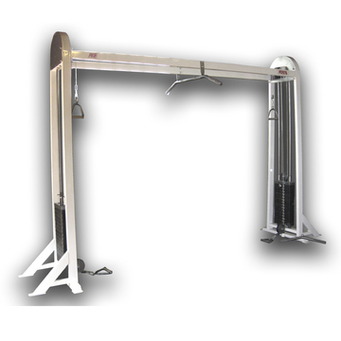 | шт | 1
3 | 36.40.13.240 | Тренажер Т-образный гриф (шток) с упором для груди  Рама тренажера Т-гриф, выполнена из гнутых толстостенных профилей прямоугольного сечения не менее 40 * 80 *3 мм. Основные элементы конструкции Т грифа с упором для груди должны быть окрашены полиэфирной порошковой краской в цвет «белый глянец». Обивка мягких элементов в тренажере Т-гриф должна быть выполнена из винилискожи на основе из высокопрочного капрона. Трущиеся и направляющие детали должны быть обработаны гальваническим покрытием (хром + никель). Опоры тренажера тяга Т грифа – стальные ножки, имеющие отверстия для фиксации к полу. Габариты конструкции: не менее 1800*900*1650 мм.  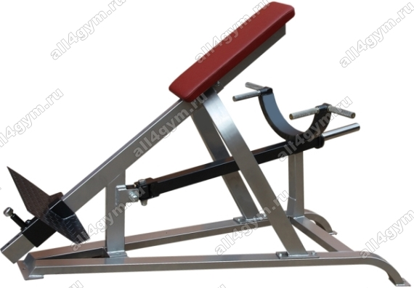 | шт | 1
4 | 36.40.13.240 | Тренажер Скамья Скотта  Должен быть выполнен из стальной рамы (профиль не менее 50*50 мм.)., позволяет тренироваться с утяжелением до 136 кг. (без учета веса пользователя). Широкое сидение регулируется по высоте в 5-ти положениях. Регулировка сиденья по высоте.  Габариты тренажера Длина*Ширина*Высота (см)не менее 84*91*94  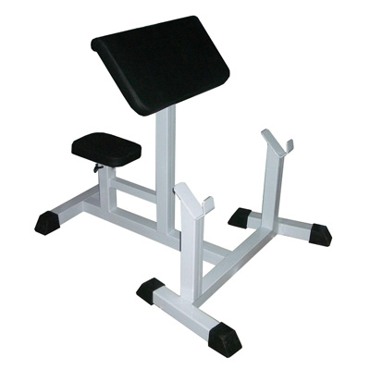 | шт | 1
5 | 36.40.13.240 | Тренажер Скамья - стойка горизонтальная для жима штанги  Габариты тренажера не менее 2000*1400*1200 мм Конструкция тренажера выполнена из стального профиля не менее 80*40*2,5 мм; Покрытие поверхностей - порошковое окрашивание с предварительной абразивоструйной обработкой металла, обеспечивающей качественное и долговечное покрытие. Мягкие элементы с покрытием из перфорированного материала. Дополнительные органайзеры для олимпийских дисков.  Диапазон регулирования угла наклона скамьи:  - спинка: от -10º до 90º;  - сиденье: от 0º до 30º;  - Выполняемые упражнения:  - жим лежа с обратным наклоном;  - жим лежа горизонтально;  - жим лежа под углом вверх;  - жим сидя  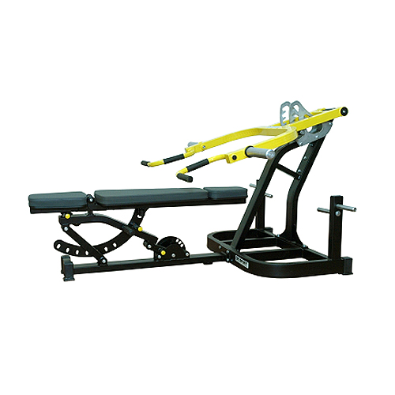 | шт | 1
6 | 36.40.13.240 | Тренажер Гиперэкстензия Горизонтальная.  Предназначен для тренировки длинных мышц спины. Рама из стального профиля,  пластиковые наконечники на ножках,  две мягкие подушки, два валика для ног,  подушки и валики должны регулироваться по высоте.  тренажер окрашивается порошковой краской Допустимая нагрузка не менее 250кг  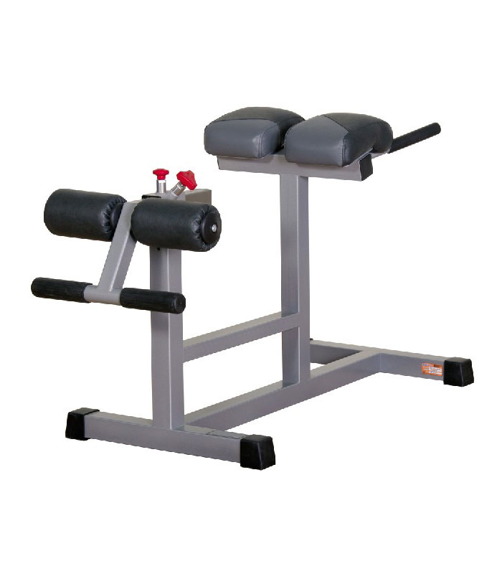 | шт | 1

Единая информационная система контрактной системы в сфере закупок (единая информационная система, ЕИС) - совокупность информации, указанной в части 3 статьи 4 Закона о контрактной системе и содержащейся в базах данных, информационных технологий и технических средств, обеспечивающих формирование, обработку, хранение такой информации, а также ее предоставление с использованием официального сайта единой информационной системы в информационно-телекоммуникационной сети «Интернет». До ввода в эксплуатацию ЕИС информация размещается на сайте - www.zakupki.gov.ru.

